Sistema de Administración de un Hospital

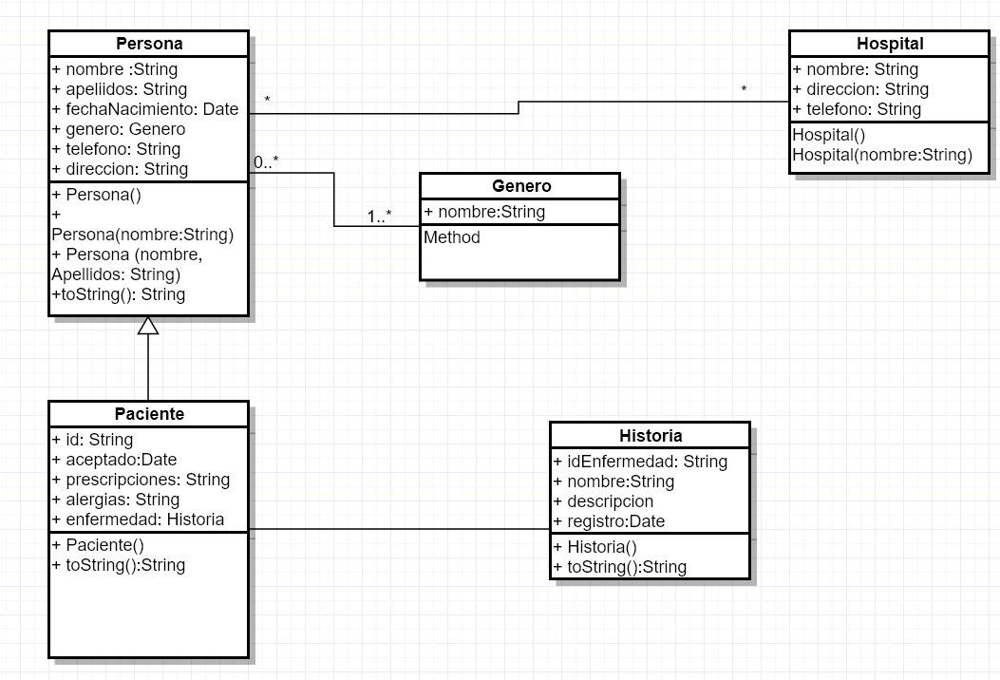

Este es un ejemplo de un diagrama de modelo de dominio de hospital. El modelo de dominio para el Sistema de Gestión Hospitalaria está representado por varios diagramas de clase. El propósito del diagrama es mostrar y explicar la estructura del hospital, el personal, las relaciones con los pacientes y la terminología del tratamiento del paciente.

En el siguiente diagrama, una Persona podría estar asociada con diferentes Hospitales, y un Hospital podría emplear o atender a varias Personas. El nombre representa el nombre completo y puede combinarse con el título, el nombre de pila (o de pila), el segundo nombre y el apellido (o apellido). La clase de paciente tiene una edad de atributo derivada que podría calcularse en función de su fecha de nacimiento y la fecha actual o la fecha de ingreso en el hospital.

La clase Paciente hereda atributos de la clase Persona. Varios atributos heredados, el nombre, el sexo y la fecha de nacimiento, se muestran con intercalación antepuesta.

Crear la clase Genero

Definir la estructura de la clase y nombrar el archivo fuente como Genero.java

|  |
| --- |
| public class Genero {  } |

Definir los atributos

|  |
| --- |
| public class Genero {  public String nombre;  } |

Definir el constructor de la clase

|  |
| --- |
| public class Genero {  public String nombre;  Genero() {  System.out.println("Construyendo un objeto Genero");  }  } |

Implementando otro constructor con parámetro, agregarlo a la clase

|  |
| --- |
| Genero (String pNombre) {  this.nombre = pNombre;  System.out.println("Construyendo un objeto Genero " + this.nombre);  } |

Implementar el método toString

|  |
| --- |
| public String toString() {  return "Nombre: " + this.nombre;  } |

Compilar la clase **Genero** con el siguiente comando: **javac Genero.java**

Verificar que se creo el archivo bytescode: **Genero.class**

Documentar la clase ingresando el tipo de comentario de documentación en la parte superior

|  |
| --- |
| /**  * Descripcion: Clase que representa el Genero de una persona  * Autor: Gabriel Barron  * Fecha: 24 Febrero 2022  */ |

Crea una clase de prueba para verificar la clase Genero

|  |
| --- |
| public class **TestGenero** {  public static void main(String[] args) {  }  } |

Crea dos objetos de tipo genero male y femal

|  |
| --- |
| public static void main(String[] args) {    **Genero** male = new **Genero**();  **Genero** female = new **Genero**();  } |

Compila la clase y ejecutar, observar la salida

Construyendo un objeto Genero

Construyendo un objeto Genero

Invocar al otro constructor modificando

|  |
| --- |
| public static void main(String[] args) {    **Genero** male = new **Genero**(“Masculino”);  **Genero** female = new **Genero**(“Femenino”);  } |

Construyendo un objeto Genero Masculino

Construyendo un objeto Genero Femenino